**Report: Configurazione di Gruppi Utenti e Cartelle Condivise su Windows Server 2022**

**Titolo del Progetto**: Configurazione di Gruppi Utenti e Risorse Condivise Ispirata a *Cyberpunk 2077*

**Preparato per**: [Nome della Scuola/Istituzione]  
**Data**: [Inserisci la Data]  
**Preparato da**: [Il tuo Nome]

**1. Gruppi Creati**

Sono stati creati tre gruppi, ognuno dei quali riflette un ruolo o una figura unica ispirata a *Cyberpunk 2077*:

1. **Netrunners**:
   * Hacker e specialisti dell'informazione altamente qualificati.
   * **Permessi**: Possono leggere e scrivere su tutte le risorse condivise.
2. **Heishi**:
   * Utenti disciplinati con accesso limitato.
   * **Permessi**: Possono solo leggere la loro cartella designata.
3. **3dgeRunn3r**:
   * Simula un potenziale attaccante con accesso illimitato.
   * 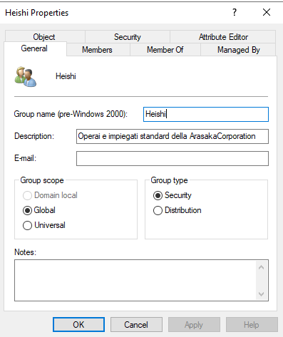**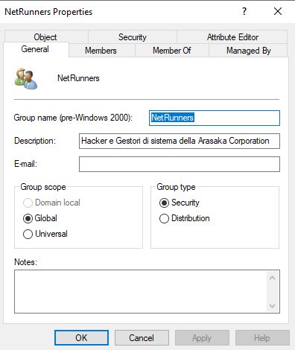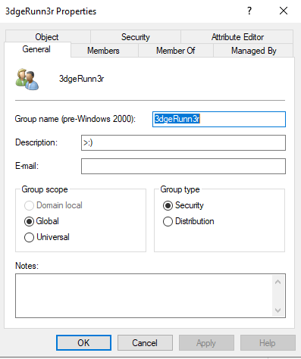Permessi**: Controllo totale su tutte le cartelle condivise.

**2. Configurazione delle Cartelle Condivise**

Sono state create due cartelle condivise per supportare le attività dei gruppi:

1. **Cartelle Condivise**:
   * **Cartella dei Netrunners** (\\Arasaka\NetrunnersShare):
     + Scopo: Repository per i Netrunners per archiviare e accedere ai dati.
   * **Cartella degli Heishi** (\\Arasaka\HeishiShare):
     + Scopo: Repository per il gruppo Heishi per accedere ai dati in modalità sola lettura.
2. **Permessi Condivisi e NTFS**:
   * I permessi sono stati configurati per riflettere i ruoli di ciascun gruppo:

|  |  |  |
| --- | --- | --- |
| **Gruppo** | **NetrunnersShare** | **HeishiShare** |
| **Netrunners** | Lettura e Scrittura | Lettura e Scrittura |
| **Heishi** | Nessun Accesso | Sola Lettura |
| **3dgeRunn3r** | Controllo Totale | Controllo Totale |

**3. Passaggi Seguiti**

**Passaggio 1: Creazione dei Gruppi**

* Aperta la console **Active Directory Users and Computers** (dsa.msc).
* Creati tre Organizational Units (OUs): Heishi, Netrunners e 3dgeRunn3r.
* All'interno di ciascuna OU, sono stati aggiunti i seguenti gruppi e utenti:
  + **Netrunners**: Kei Arasaka, Kiichi Nagawa.
  + **Heishi**: Satoshi Kagawa, Tanjiro Sakugi.
  + **3dgeRunn3r**: Vi.

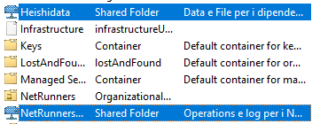**Passaggio 2: Creazione delle Cartelle**

* Le cartelle condivise sono state create sul server Arasaka con i seguenti percorsi UNC:
  + \\Arasaka\NetrunnersShare
  + \\Arasaka\HeishiShare.

**Passaggio 3: Condivisione e Configurazione dei Permessi**

* Ogni cartella è stata condivisa con permessi specifici:
  + **Cartella dei Netrunners**:
    - Nome condivisione: NetrunnersShare.
    - Permessi:
      * **Netrunners**: Lettura e Scrittura.
      * **3dgeRunn3r**: Controllo Totale.
  + **Cartella degli Heishi**:
    - Nome condivisione: HeishiShare.
    - Permessi:
      * **Heishi**: Sola Lettura.
      * **Netrunners**: Lettura e Scrittura
      * **3dgeRunn3r**: Controllo Totale.
* 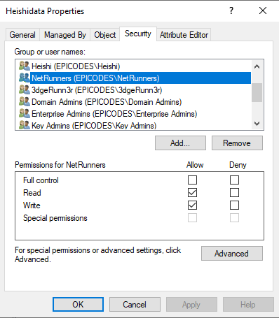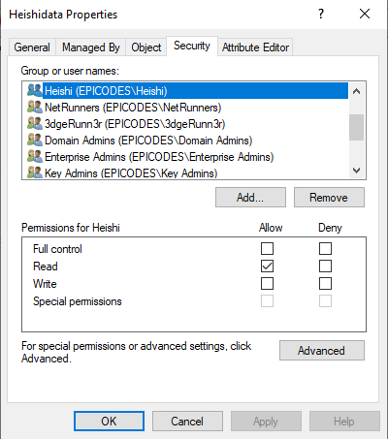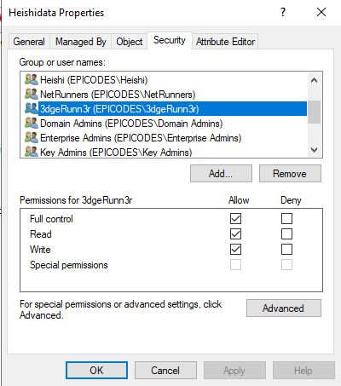Configurati i permessi NTFS per allinearsi ai permessi di condivisione.

**Passaggio 4: Test e Verifica**

* Creati utenti di prova:
  + **Netrunners**: Kei Arasaka, Kiichi Nagawa.
  + **Heishi**: Satoshi Kagawa, Tanjiro Sakugi.
  + **3dgeRunn3r**: Vi.
* Testato l'accesso a ogni cartella:
  + **Netrunners**: Accesso completo a entrambe le cartelle.
  + **Heishi**: Accesso in sola lettura alla propria cartella.
  + **3dgeRunn3r**: Accesso illimitato a tutte le cartelle.

**5. Osservazioni**

1. **Netrunners**:
   * Hanno accesso riuscito e completo alle cartelle NetrunnersShare e HeishiShare.
2. **Heishi**:
   * Possono accedere in sola lettura alla cartella HeishiShare. Nessun accesso a NetrunnersShare.
3. **3dgeRunn3r**:
   * Possono accedere e modificare tutte le cartelle senza restrizioni, simulando un potenziale attaccante.

**6. Sfide e Soluzioni**

1. **Sfida**: Allineare i permessi NTFS e di condivisione per garantire la coerenza.
   * **Soluzione**: Testato attentamente ogni configurazione e verificato con utenti di prova.
2. **Sfida**: Simulare l'accesso illimitato dell'attaccante 3dgeRunn3r.
   * **Soluzione**: Concessi permessi di controllo totale per testare scenari di rischio.

**7. Conclusione**

L'esercizio ha dimostrato con successo come configurare e gestire gruppi utenti e cartelle condivise in Windows Server 2022. Le configurazioni hanno rispettato i ruoli definiti, simulando utenti fidati e un attaccante. Questo sottolinea l'importanza di gestire correttamente i permessi per mantenere un ambiente sicuro.

**8. Raccomandazioni**

1. **Minimizzare i Privilegi**:
   * I permessi di controllo totale assegnati a 3dgeRunn3r evidenziano il rischio di accessi illimitati. In scenari reali, tale accesso dovrebbe essere rigorosamente monitorato o evitato.
2. **Implementare il Logging**:
   * Abilitare il monitoraggio delle modifiche ai file e dei tentativi di accesso per rilevare attività sospette.
3. **Testare Group Policy**:
   * Implementare ulteriori restrizioni a livello di sistema tramite criteri di gruppo (GPO).